План работы
Краевое методическое объединение дошкольных образовательных учреждений г. Буденновска и г. Михайловска
Дата проведения:
Место проведения: МДОУ ДС№ 202 «Золушка»
Время проведения:
Тема: «Методическое сопровождение педагогов по организации сетевого взаимодействия всех участников образовательного процесса через использование информационно-коммуникативных технологий»
Цель: Повышение качества образовательного процесса посредствам внедрения инновационной модели сетевого взаимодействия между образовательными организациями, социальными партнёрами и родителями через интернет ресурсы.
Задачи:
1.Повысить доступность, качества и эффективности образовательных услуг через совершенствование модели сетевого взаимодействия между дошкольным учреждением МДОУ ДС № 202 «Золушка» и МБДОУ ДС №25 г. Михайловска, а также МДОУ ДС №202 «Золушка» и филиал СГПИ г. Ставрополь.
2.Диссеминация передового педагогического опыта на муниципальном, региональном и федеральном уровнях.
3.Обеспечить более широкий охват педагогических кадров дошкольных учреждений активной методической работой; стимулировать самообразование и самореализацию педагогов;
4.Формировать конкурентоспособность ОО;
5.Стимулировать потребность в освоении и применении информационно - коммуникационных технологий;
6.Развивать творческое взаимодействие и сотрудничество педагогов дошкольных учреждений Ставропольского края и Буденновского района;
7. Стимулировать инициативность и творческий подход педагогов к своей деятельности.
8. Содействовать овладению педагогами ДОУ современными подходами к организации педагогического процесса в ДОУ.
9. Формировать положительный имидж ДОУ.
Перспектива на 2020 год:
1.Обеспечить виртуальную открытость образовательного пространства для всех участников сетевого взаимодействия через интернет ресурсы.
2.Продолжать диссеминацию передового педагогического опыта на муниципальном, краевом и федеральном уровнях в форме издательско-печатной продукции, выступлений на различных мероприятиях.
3.Обновить банк лучших инновационных практик по изученной теме.

Время | Мероприятие |  | Выступающий
Экспозиция
9.30-10.00 | Встреча и регистрация гостей и участников семинара  Презентация видео фильма «Золушка представляет…»
Завязка
10.10-10.20 | «Социальное партнерство, как фактор повышения качества образования и имиджа ДОУ» | Алферова  Екатерина Викторовна,  заведующий МДОУ ДС  № 202 г.Буденновска
10.25-10.40 | «Организация методической работы в ДОУ в рамках сетевого взаимодействия» | Мозговая  Марина Сергеевна,  Старший воспитатель МДОУ ДС № 202 г.Буденновска
Кульминация
10.45-11.00 | Из опыта работы МБДОУ ДС №25  г. Михайловска по теме: | Гладких Наталья Николаевна, старший воспитатель МДОУ ДС № 25 г.Михайловска
11.05-11.20 | «Школа молодого педагога» | Шиховцова Наталья Николаевна, кандидат педагогических наук, педагог ГБОУ ВПО СГПИ в г.Буденновске
Сюжет
11.25-11.50 | Проект «Виртуальный туризм»  Тема: «Прикумье в объективе» | Голенко Наталия Александровна, воспитатель МДОУ ДС № 202 г.Буденновска
11.25-11.50 | Реклама проекта «Экологическая энциклопедия».  Онлайн- анкетирование | Толстова Светлана Геннадиевна, воспитатель МДОУ ДС № 202 г.Буденновска
Развязка
Финал
11.50-12.00 | Подведение итогов. Рефлексия

(дети начинают встречать гостей на улице, берут интервью, приглашают пройти в зал и раздают билет-брошюру).
Кор.:
Добрый день! (стоит съемочная группа, в составе 3 детей (оператор, корреспондент, фотограф) )
Мы юные журналисты, рады приветствовать всех, кто сегодня пришел в наш детский сад на Кинопремьеру «Золушка представляет»
Кор: Представьтесь, откуда Вы приехали и как Вас зовут?
Кор: Что Вы ожидаете от кинопоказа? (2 вариант: С каким настроением идете на кинопремьеру?)
Кор: Мы желаем Вам хорошего просмотра и отличного настроения!
ФИЛЬМ – НАРЕЗКА «Золушка представляет»
(краткое содержание работы ДОУ)
Ведущий: (голос за кадром)
Будет весел он и ярок,
В ритме ноток озорных!
Квик настройку вам покажем,
вместе с нами становись!
Флэш-моб «Кинолента»
(выходят 2 ведущих взрослый и ребенок)
Ведущий: Здравствуйте дорогие гости!
Ребенок: Мы рады приветствовать Вас!
Ведущий: В этот теплый осенний день, «Золушка» пригласила гостей!
Ребенок: Мы давно хотели снять кино! И вот сегодня решено….
Ведущий: Расскажем Вам, как мы живем,
какие краевые проекты мы ведем!
Про социальное партнерство не забудем,
Про дружбу крепкую снимем один дубль!
Ребенок: И так…. Внимание …. Мотор….
Перед Вами главный режиссёр!
(Выходит Заведующий МДОУ)
Екатерина Викторовна: Добрый день дорогие гости! Коллеги!
Мы рады приветствовать Вас!
Недавно было решено,
Про наш садик снять кино!
Дубль первый позади,
Все самое интересное впереди.
Итак,… Внимание друзья!
Дубль два… и перед вами вся наша дружная семья!
(выход и представление педагогов инновационных проектов) уходят.
Песня «Хорошие девчата»
Выступление Заведующего по теме
«Социальное партнерство, как фактор повышения качества образования и имиджа ДОУ»
Дошкольное образовательное учреждение сегодня рассматривается не просто как детский сад, а как организация, оказывающая образовательные услуги, конкурирующая с другими организациями своего профиля. В любом случае конкурентоспособное образовательное учреждение — это учреждение, которое обеспечивает устойчивый уровень качества образовательных услуг.
Новые задачи, встающие перед дошкольным учреждением, предполагают его открытость, тесное сотрудничество и взаимодействие с другими социальными институтами, помогающими ему решать следующие образовательные задачи:
1.Повысить доступность, качества и эффективности образовательных услуг через совершенствование модели сетевого взаимодействия между дошкольным учреждением МДОУ ДС № 202 «Золушка» и МБДОУ ДС №25 г. Михайловска, а также МДОУ ДС №202 «Золушка» и филиал СГПИ г. Буденновска.
2.Диссеминация передового педагогического опыта на муниципальном, региональном и федеральном уровнях.
3.Обеспечить более широкий охват педагогических кадров дошкольных учреждений активной методической работой; стимулировать самообразование и самореализацию педагогов;
4.Формировать конкурентоспособность ОО;
5.Стимулировать потребность в освоении и применении информационно - коммуникационных технологий;
6.Развивать творческое взаимодействие и сотрудничество педагогов дошкольных учреждений Ставропольского края и Буденновского района;
7. Стимулировать инициативность и творческий подход педагогов к своей деятельности.
8. Содействовать овладению педагогами ДОУ современными подходами к организации педагогического процесса в ДОУ.
9. Формировать положительный имидж ДОУ.
Решение этих задач в совокупности позволит решить основную задачу – повышение качества дошкольного образования.
На современном этапе детский сад постепенно превращается в открытую образовательную систему: с одной стороны, педагогический процесс дошкольного учреждения становится более свободным, гибким, дифференцированным, гуманным со стороны педагогического коллектива, с другой — педагоги ориентируются на сотрудничество и взаимодействие с родителями и ближайшими социальными институтами. Таким образом, получается, что социальное партнерство — взаимовыгодное взаимодействие различных секторов общества, направленное на решение социальных проблем, обеспечение устойчивого развития социальных отношений.
Дошкольное учреждение — открытая, взаимодействующая со многими социальными институтами социально-педагогическая система, о которой все чаще говорят, как о сфере услуг, употребляя слова «конкурентоспособность», «сегмент рынка», «образовательная услуга» и т. д. Поэтому устойчивый позитивный имидж дошкольного учреждения можно рассматривать как важный современный компонент и ресурс образовательного учреждения. И как следствие - нам всем приходится сталкиваться с необходимостью всерьез заниматься формированием общественного мнения и созданием имиджа ДОУ.
Необходимость формирования имиджа ДОУ определяется следующими причинами:
во-первых, сложная демографическая ситуация которая усиливает конкуренцию среди ДОУ на одной территории в борьбе за набор детей;
во-вторых, сильный позитивный имидж облегчает доступ ДОУ к лучшим ресурсам из возможных: финансовым, информационным, человеческим и т.д.;
в-третьих, имея сформированный позитивный имидж, ДОУ при прочих равных условиях становится более привлекательным для педагогов, так как предстает способным в большей степени обеспечить стабильность, удовлетворенность трудом и профессиональное развитие;
в-четвертых, устойчивый позитивный имидж дает эффект приобретения ДОУ определенной силы в том смысле, что создает залог доверия ко всему происходящему в стенах учреждения, в том числе инновационным процессам.
Формирование общественного мнения не является принципиально новой задачей для детского сада. Вопрос лишь в умении делать это не интуитивно, а с использованием специальных знаний.
Рассуждения, приведенные выше, показывают, что имидж и целенаправленный процесс его формирования является важной составляющей образовательной деятельности детского сада.
Имидж — специально сконструированный, манипуляторный психический образ, имеющий характер стереотипа. Поэтому имиджу как особому психическому образу присущи следующие общие характеристики:
• он — идеальный объект, возникающий в сознании людей, но в какой-то мере и реалистичен: явное приукрашивание достоинств приведет к снижению доверия;
• он не подлежит прямому измерению, оценить его можно лишь по отношениям, проявляющимся в общении, деятельности, выборе, поэтому при создании имиджа необходимо проводить его мониторинг и изучать реакции на него;
• имидж неустойчив, его постоянно надо “подкреплять” рекламой или разнообразными целевыми акциями;
• как стереотип имидж содержит ограниченное число компонентов: сложность конструкции только мешает его восприятию, а, следовательно, делает отношение к нему неоднозначным;
• имидж прагматичен, то есть ориентирован на ограниченный круг задач, соответствующих целям организации или особенностям настоящей ситуации, ее развития;
• имидж предполагает сильный эмоциональный отклик, это следует из самого его определения;
• эффективный имидж целостен и непротиворечив, соответствует однозначным обобщенным представлениям;
эффективный имидж обладает свойством вариабельности: абсолютно “жесткая и неизменная конструкция” неприемлема, ситуация трансляции имиджа всегда динамична, может возникнуть необходимость внесения корректив.
Итак, имидж — обобщенный портрет личности или организации:
•создающийся в представлении групп общественности на основании заявлений и практических дел личности или организации;
• формирующий в общественном или индивидуальном сознании эмоциональное отношение к личности или организации.
Главной функцией имиджа является формирование положительного отношения к кому-либо или чему - либо. Если положительное отношение сформировано, то за ним, как результат влияния социальных связей, обязательно последуют доверие и, в свою очередь, высокие оценки и уверенный выбор. Такова психологическая цепочка, порождаемая положительным отношением. К тому же положительный имидж, как правило, способствует повышению престижа, а, следовательно, авторитета и влияния. Позитивный имидж является также важным фактором высокого рейтинга, что важно в насыщенной разнообразной информацией публичной деятельности.
Детский сад сегодня должен находиться в режиме развития, а не функционирования, представлять собой мобильную систему, быстро реагировать на изменения социального состава родителей, их образовательные потребности и воспитательные запросы. В зависимости от этого должны меняться формы и направления работы дошкольного образовательного учреждения.
(на экране глобус крутится)
Корреспондент:
Землю возьму и легко покручу!
Зря улыбаетесь, я не шучу.
Вот они реки, леса и поля
Вместе все это- Родная Земля!
Танец «Я рисую речку»
Ведущий: предлагаем вашему вниманию модель взаимодействия, которая обеспечит построение многоуровневой системы связи между ДОУ и социальными партнерами.
Проект «Организация методической работы в ДОУ в рамках сетевого взаимодействия» - старший воспитатель Мозговая М.С.
Руководитель проекта:
Сетевое взаимодействие — это взаимодействие между образовательными учреждениями. Первая ступень подобной коммуникации, давно и прочно вошла в образовательную деятельность: семинары, круглые столы, конференции, дискуссии и встречи по обмену опытом и проблемным вопросам, дни партнерского взаимодействия и др. В настоящее время сетевое взаимодействие является одним из мощных ресурсов инновационного образования, основанного на следующих принципах:
– во-первых, сеть — это возможность продвижения продуктов инновационной деятельности на рынок образовательных;
– во-вторых, сетевое взаимодействие позволяет усиливать ресурс любого инновационного учреждения за счет ресурсов других учреждений;
– в-третьих, сетевое взаимодействие — современная высокоэффективная инновационная технология, которая позволяет образовательным учреждениям динамично развиваться;
– в-четвертых, сетевое взаимодействие дает возможность организации взаимодействия и распространения передового опыта на основе ИКТ-технологий, которое имеет большие преимущества перед другими способами, поскольку в данном случае инновационный опыт образовательного учреждения доступен широкому кругу пользователей интернет-сети.
Важно отметить, что при традиционной организации методической работы все педагоги в определенном сообществе знакомы друг с другом, непосредственно контактируют между собой. Такие прямые длительные связи могут быть минимальны, непротяженные по времени, в результате чего такое взаимодействие исчерпывает себя и становится малопродуктивным, так как ограниченные возможности коммуникации не могут обеспечивать тот уровень обмена информацией, который необходим для плодотворной работы. При сетевой организации взаимодействия наблюдаются опосредованные связи: круг взаимодействия увеличивается, а, следовательно, результаты работы становятся более продуктивными и качественными, за счет сетевого взаимодействия у каждого участника есть уникальная возможность развития и совершенствования своих профессиональных ключевых компетенций. Важно заметить, что при сетевом взаимодействии происходит не только распространение инновационных разработок, а также идет процесс диалога между образовательными учреждениями, между образовательными учреждениями и другими социальными партнерами, а также процесс отражения в них опыта друг друга, отображение процессов, которые происходят в системе образования в целом. Опыт участников сети оказывается востребованным не только в качестве примера для подражания, а также в качестве индикатора, который позволяет увидеть уровень собственного опыта и дополнить его чем-то новым, способствующим эффективности дальнейшей работы. У участников сети наблюдается потребность друг в друге, в общении равных по статусу специалистов и учреждений.
Работа по сетевому взаимодействию между образовательными организациями состоит из трех этапов:
1 этап подготовительный включал в себя: изучение передового педагогического опыта по проблеме; аналитико-диагностическую деятельность; поиск ДОУ, а также образовательных учреждений, заинтересованных в сетевом взаимодействии. Был проведен анализ состояния методической работы в ДОУ, ее результативность с целью оценки качества образовательных услуг; самообследование дошкольного образовательного учреждения; диагностика и анкетирование педагогического состава и родителей воспитанников ДОУ; мониторинг дошкольных образовательных учреждений с целью определения заинтересованности и востребованности в организации сетевого взаимодействия. Обработка полученных результатов заинтересованности педагогов ДОУ в новой форме методической работы, предложенной старшим воспитателем, распределилась следующим образом: 52 % опрошенных одобрили, 28 % считали, что сетевое взаимодействие ничего кардинально не изменит, 20 % были «против» категорически («пустая трата времени»). Весь педагогический состав на момент опроса был удовлетворен качеством методической работы. Эти данные заставили задуматься о том, что необходимо искать возможности для ознакомления педагогов ДОУ с опытом работы других дошкольных образовательных учреждений, чтобы педагоги могли посетить сады, пообщаться с коллегами, презентовать свой педагогический опыт и перенять их, узнать инновации и т. д. Посовещавшись с коллегами, мы пришли к единому мнению — необходимо организовать сетевое взаимодействие, как эффективную инновационную форму методической работы с педагогами.
2 этап практический. Апробация и реализация сетевого взаимодействия в едином информационно-методическом пространстве для формирования педагогов с актуальным уровнем компетенций. Этап состоял из подготовки нормативно-правовой базы, поиска форм и методов организации сетевого взаимодействия; определении стратегии и тактики деятельности. В 2018–2019 учебном году администрацией ДОУ принято решение организовать сетевое взаимодействие с МБДОУ ДС № 25 г. Михайловска Ставропольского края и филиалом СГПИ г. Будённовска.
Нами было составлено и подписано Положение о сетевом взаимодействии, Договор между учреждениями;
– продуманы способы применения ресурсов, какие технологии использовать для реализации мероприятий, проведено анкетирование и опрос педагогов ДОУ с целью выявления интересов, пожеланий, затруднений;
-составлен план совместной работы с учетом годовых задач дошкольных учреждений и результатов анкетирования педагогов (осуществлялось сетевое взаимодействие по реализации задач годового плана работы)
– составлен график совместных встреч, обговорена их тематика;
– определены формы организации, как традиционные, так и новые, позволяющие поддержать педагога, укрепить его веру в себя, обеспечить единое информационно-методическое пространство.
В ходе сетевого взаимодействия планируется реализовать совместные проекты, осуществить работу Школы молодых педагогов «Хочу все знать». Провести мастер-классы, семинары, для того, чтобы педагоги имели возможность поделиться опытом применения проектной деятельности в работе с детьми, презентовать результаты работы, семинары-практикумы, которые позволят педагогам повысить уровень своей профессиональной компетентности по данной проблеме не только в теории, но и на практике. Открытые занятия и мероприятия педагогов, творческие мастерские, аукционы педагогических идей и другие, в которых педагоги смогут вступить в качестве слушателей, участников, ведущих, докладчиков.
3 этап обобщающий.
Планируется обработка и интерпретация данных. Соотношение результатов реализации сетевого взаимодействия с целями и задачами. Определение перспектив дальнейшего взаимодействия дошкольных образовательных учреждений в едином информационно-методическом пространстве, а так же создание и пополнение единой информационной интернет платформы между образовательными организациями для распространения педагогического опыта.

Основные задачи сетевого взаимодействия:
1.Обеспечить более широкий охват педагогических кадров дошкольных учреждений активной методической работой; стимулировать самообразование и самореализацию педагогов;
2.Активизировать обмен опытом работы, мнениями, знаниями разных по уровню образования, квалификации педагогов ДОУ;
3.Формировать конкурентоспособность педагогов;
4.Стимулировать потребность в освоении и применении
информационно - коммуникационных технологий;
5.Развивать творческое взаимодействие и сотрудничество педагогов дошкольных учреждений Ставропольского края.
Сетевое взаимодействие позволяет педагогам дошкольных учреждений взаимообогащаться, предъявлять собственный опыт, изучать, анализировать и внедрять в практику своей работы и передовой педагогический опыт других педагогов, формировать в себе способность к рефлексии.
За период 2018-2019 учебный год, мы заключили договор о сотрудничестве с МБДОУ №25 г. Михайловска и филиалом СГПИ г. Ставрополь. Совместно мы разработали проект и план о сетевом взаимодействии.

Перспективный план работы
По взаимодействию с МБДОУ ДС №25 г. Михайловска
на 2019-2020 учебный год.
Сроки  проведения | Содержание мероприятия | Ответственный
сентябрь | Методическое объединение на тему  «Методическое сопровождение педагогов ДОУ с использованием модели по сетевому взаимодействию между образовательными организациями, социальными партнёрами и родителями через использование интернет ресурсов» | Заведующий, старший воспитатель, музыкальный руководитель  педагоги МДОУ  №202 г. Буденновска
октябрь | Педагогическая гостиная. Научная детско-родительская конференция «Увидеть мир добрыми глазами с помощью ИКТ» как форма поддержки творческой познавательной инициативы ребенка» | МБДОУ № 25  г. Михайловска  старший воспитатель, музыкальный руководитель  педагоги МДОУ  №202 г. Буденновска
декабрь | Обмен опытом «Организация взаимодействия с родителями по выявлению индивидуальных особенностей воспитанников с применением электронного оборудования» | МБДОУ № 25  г. Михайловска  старший воспитатель, музыкальный руководитель  педагоги МДОУ  №202 г. Буденновска
февраль | Семинар-практикум. «Пути взаимодействия с родителями одаренных детей в условиях информационного общества». | МБДОУ № 25  г. Михайловска  старший воспитатель, музыкальный руководитель  педагоги МДОУ  №202 г. Буденновска
Март | Обмен опытом «Ступени мастерства»  «Развитие музыкальных способностей дошкольника с применением ИКТ и мультимедийного оборудования, через взаимодействие социальными  партнерами в условиях ДОО». | МБДОУ № 25  г. Михайловска  старший воспитатель, музыкальный руководитель МДОУ  №202 г. Буденновска
Май | Методическое объединение для руководителей. Подведение результатов работы краевой инновационной деятельности  Закрытие краевой инновационной работы в ДОО. | МБДОУ № 25  г. Михайловска  старший воспитатель, музыкальный руководитель  педагоги МДОУ  №202 г. Буденновска

План реализации работы сетевого взаимодействия между МДОУ ДС № 202 «Золушка» г. Буденновска СГПИ
г. Ставрополя на 2018-2020 год.

№ п/п | Содержание | Дата | Ответственный
I этап: Предпроектный
 | Создание проектной группы | Январь 2018 | Заведующий
 | Издание приказов и распоряжений по совместной деятельности | В течении периода | Заведующий
 | Разработка плана работы сетевого взаимодействия на 2018-2019 учебный год | Январь 2018 | Старший воспитатель
II этап: Организационный
 | Создание правовой базы сотрудничества | Февраль 2018 | Заведующий
 | Заключение договора о совместной деятельности образовательных учреждений сетевого взаимодействия. | Февраль 2018 | Заведующий
 | Создание структуры взаимодействия МДОУ и СГПИ | Февраль 2018 | Старший воспитатель
 | Утверждение проекта «Партнеры» | Февраль 2018 | Заведующий
 | Виртуальная экскурсия для СГПИ, знакомство с детским садом № 202 «Золушка». | Март2018 | Голенко Н.А.
III этап: Практический
 | Круглый стол, с помощью программы Skype, по теме «Золушка творит и практикует», (Использование ИКТ в работе с дошкольниками). | Апрель 2018 | Заведующий, ств
 | Онлайн-семинар-практикум «Выявление и развитие детской одаренности в условиях информатизации образовательного процесса музыкальным руководителем ». | Сентябрь 2018 | Мозговая М.С.
 | Изучение методики проведения НОД, совместная разработка конспектов НОД, эффективное использование информационного оборудования в работе. | Декабрь 2018 | Левашова О.В.
 | Онлайн-консультация «Онлайн-конференция, онлайн-консультации - эффективная форма взаимодействия педагогов ДОУ с родителями». | Март 2019 | ств, Авакян А.О.
 | Мастер-класс «Создание интерактивных форм опроса, тестирования с помощью поисковой системы Coogle». | Май 2019 | ств, Толстова С.Г.
 | Вебинар «Использование ИКТ при организации образовательного процесса в ДОУ» (из опыта работы педагогов новаторов) | Сентябрь 2019 | Заведующий, ств
 | Пригласительный билет на образовательную деятельность с применением ИКТ, педагога-новатора. | Декабрь 2019 | ств, Голенко Н.А.
 | Мастер-класс «Экспериментируем, играя». | Март 2020 | ств, Авакян А.О.
 | Знакомство с мониторингом, изучение методик проведение и обследования воспитанников. Подготовка видеоотчета за год. Подведение итогов работы. | Май 2020 | Левашова О.В.
III этап: Заключительный
 | Выпуск сборника материалов по итогам совместной работы «Сетевое взаимодействие между МДОУ ДС № 202 «Золушка» г. Буденновска и СГПИ г. Ставрополя  Создание медиатеки электронных и цифровых ресурсов по совместной работе. | Май-август 2020 | Заведующие, старшие воспитатели ДС № 202 и методический отдел СГПИ

Взаимодействие с каждым из партнеров базируется на следующих принципах:
· добровольность,
· равноправие сторон,
· уважение интересов друг друга,
· соблюдение законов и иных нормативных актов,
· обязательность исполнения договоренности.
Планируемые результаты:
- Улучшение качества образовательных услуг в детском саду.
- Создание механизма социального партнерства ДОУ с институциональной средой.
-Внедрение современных инновационных образовательных технологий.
- Создание единого образовательного пространства, позволяющее выработать единый подход к системе выявления, поддержке и сопровождению талантливых и одаренных детей.
- Созданные в ходе реализации проекта условия будут способствовать непрерывному образованию ребенка.
- У детей будут сформированы интегративные личностные качества, обеспечивающие социальную устойчивость и активную позицию во взаимодействии с окружающим миром.
Критерии результативности проекта
За этот короткий период по работе проектной инновационной деятельности наметилась позитивная тенденция на самых разных уровнях:
- В уровне развития личности ребенка.
- В организации подготовки ребенка к успешному обучению в школе.
- В повышении профессиональной компетентности педагогов.
- В развитии социального партнерства в местном сообществе.
Позитивный настрой на общение является тем самым прочным фундаментом, на котором строится вся работа педагогов с родителями, детьми, социальными институтами.
Модель сетевого взаимодействия
МДОУ ДС № 202 г.Буденновска
Дом Культуры
г. Будённовска
ГИБДД г. Будённовска
Дом Детского творчества
г. Будённовска

Филиал СГПИ г. Будённовска
МБДОУ ДС №25
г. Михайловска
Сетевые партнеры:
Повышение доступности качества образования
Проектирование профессиональной перспективы
Интеграция общего и дополнительного образования
Обеспечение преемственности
Социального партнерства
Выявление, поддержка и развитие одаренных детей
Развитие профессионального мастерства педагогов
При создании модели сетевого взаимодействия образовательных организаций, в рамках реализации дополнительных общеразвивающих программ мы учитывали, что в основе сетевого взаимодействия лежит понятие «сети» как особого типа совместной деятельности людей и организаций, основой возникновения которой является определенная общая проблема. В решении этой проблемы заинтересованы все субъекты, вступающие в сеть. При этом они сохраняют независимость своей основной деятельности, объединяя при необходимости ресурсы.
Мы исходили из того, что создание сетевой организации означает интеграцию уникального опыта, возможностей, знаний и ресурсов участников, объединяющихся вокруг некоторого проекта, который не может быть выполнен каждым из партнеров в отдельности.
Следовательно, образование сети различными участниками обеспечивает взаимные компенсацию недостатков ресурсов и усиление преимуществ.
Данная специфика обусловливает кластерный характер реализации сетевого взаимодействия. Образование кластеров происходит преимущественно по содержательным направлениям:
Проектные группы:
-юные менеджеры по экологии;
-Исследовательская лаболатория;
-Виртуальный туризм;
-кафедра юного журналиста.
Консалтинговый центр:
-методический центр;
-мониторинговый центр;
-маркетинговый сервис.
Социальные партнеры:
-Дом Детского творчества;
-ГИБДД г. Будённовска
-МБДОУ ДС №25 г. Михайловска
-филиал СГПИ г. Будённовска.
Родители XXI века:
-онлайн консультации;
-консультирование, анкетирование на сайте ДОУ;
-онлайн приемная заведующего;
-Электронные афиши;
-Общение по скайпу;
-обучающие вебенары.
Особенность нашей модели: сочетание возможностей сетевого взаимодействия, в том числе сетевого межведомственного взаимодействия, с возможностями социального партнерства. Развитие сетевого и межведомственного взаимодействия учреждения дополнительного образования детей может осуществляться по различным направлениям деятельности с образовательными организациями, учреждениями профессионального и дополнительного образования, с общественными организациями, с учреждениями культуры, спорта. Через организацию сетевого взаимодействия осуществляется:
– реализация личностного подхода к работе с педагогами;
– формирование эффективной системы непрерывного образования кадров. Анализ качества методической работы показал, что методическая работа, органично соединяющаяся с повседневной практикой будучи максимально гибкой. Развивает творчество, инициативу педагогов, ориентирована на реализацию поставленных задач, достижение и поддержание высокого качества образовательного процесса;
– совершенствование профессионального уровня педагогов через использование творческих форм активизации и осмысления своей педагогической деятельности, расширению масштаба внедрения инноваций. Таким образом, новое содержание, формы и интерактивные методы работы с педагогическим коллективом, в том числе с учетом направлений и форм сетевого взаимодействия, активизируют и приводят в движение потенциальные возможности каждого педагога в отдельности и коллектива ДОУ в целом, что напрямую влияет на повышения качества образования.
В жизни современного человека интернет играет огромную роль. Им пользуются все: от детей до пенсионеров. И совсем не новость, что образовательных сайтов, блогов, страниц в Интернете очень много. Посредством сайта можно рассказывать родителям о новостях детского сада или предстоящих мероприятиях, просматривать фотографии с утренников, прогулок, занятий, проводимых с их детьми. А ещё сайт, это обмен опытом педагогов. Также воспитатель может показать свои достижения и разработки. Со временем сайт станет визитной карточкой воспитателя, электронным портфолио. Методическая копилка будет храниться не только в бумажном виде, но и приобретёт электронный вид. На странице нашего детского сада, мы создали блок «Сетевые партнеры».
А теперь о том, как создать свой сайт. Существует три варианта ответа на этот вопрос. Заказать создание сайта у профессионалов, сделать самостоятельно с минимальными затратами, или создать сайт бесплатно. Рассмотрим все плюсы и минусы этих способов создания сайтов.
Создать сайт в профессиональной веб-студии. Самый дорогой способ, но в итоге вы получите отличный сайт: от уникального дизайна до удобной структуры. Знания программирования и компьютерных основ не требуется. Этот способ – самый качественный, но самый затратный, и не всякий им сможет воспользоваться.
Создать сайт самостоятельно с помощью выбранного движка сайта, затратив немного времени (не более 1-2 недель). Требуются знания компьютера на уровне обычного пользователя, а так же небольшие затраты на оплату хостинга и домена. Данный способ создать сайт самостоятельно можно назвать самым оптимальным по цене и качеству.
Рассмотрим пример:
Домен. Говоря простым языком, домен или доменное имя — это имя и адрес вашего сайта в сети Интернет. Это запись вида nsportal.ru, этот адрес достаточно ввести в адресной строке браузера, чтобы открыть ваш сайт. Адрес нашего сада: sad_202_26bud@mail.ru . Вы можете выбрать для своего сайта совершенно любой свободный домен. Главная проблема в том, что большая часть красивых удобных коротких доменных имён уже занята. Тем не менее, это не повод отчаиваться. Выбор всегда остаётся довольно большим. Проверить, свободен ли интересующий вас домен можно в так называемых whois-сервисах (R01.ru, RU-Center, Mastername).
И всё же самое простое, для начинающего пользователя, не желающего вкладывать деньги, это попробовать открыть, для начала, свою страницу в социальной сети, на педагогических платформах. Например, такой, где находится наш сайт: Социальная сеть работников образования nsportal.ru
Как?
Сначала нужно иметь почтовый ящик (mail) , туда придёт письмо активации на сайте.
И ещё хочу подсказать, что процедура регистрации на других сайтах похожая.
И так. Нажимаем на «Регистрация»
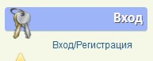
В открывшемся окне, заполняем логин (имя пользователя которое вы хотите, чтобы отразилось на сайте). На «нспортале» лучше писать своё полное имя (ФИО), что бы потом не было путаницы с адресом сайта и получениями разных сертификатов.
И пароль. Придумывайте сами, любой. Но он должен содержать, как минимум 8 знаков (букв больших и маленьких, цифр). И всё это обязательно записать в блокнот и не терять. 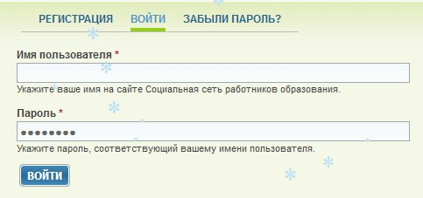
Затем вам на почтовый ящик через минут 5 ть или сразу же придёт письмо активации. Прочтите его. И пройдите по указанной ссылке. Вот вы уже на сайте! Можете войти в свою учётную запись на сайте. (Учётная запись — запись, содержащая сведения, которые пользователь сообщает о себе некоторой компьютерной системе. Как синонимы в обиходе могут использоваться сленговые термины акка́унт и экка́унт, от англ. account — учётная запись, личный счёт, (редко) бюджет.)
Не забудьте, сделать закладку страницы сайта у себя на компьютере (в браузере). И можете приступать к заполнению своих страниц на сайте. Желательно заранее продумать все пункты заполнения. И иметь их в доступном месте вашего компьютера. Необходимо также иметь фотографии небольшого размера. (Сейчас сайт поддерживает: Максимальный размер файла: 200 МБ. Разрешённые типы файлов: jpg jpeg gif png.) Чтобы сайт заработал должным образом, необходимо заполнить все поля сайта. Что бы в дальнейшем получить сертификаты и свидетельства.
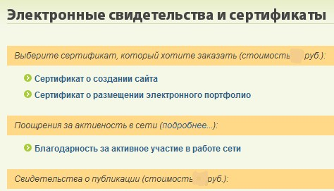
Какие же это поля смотрите на скриншоте. (Скриншот (screenshot) — снимок экрана, картинка, которая отображает то, что показывает ваш монитор.)
Учётная запись:
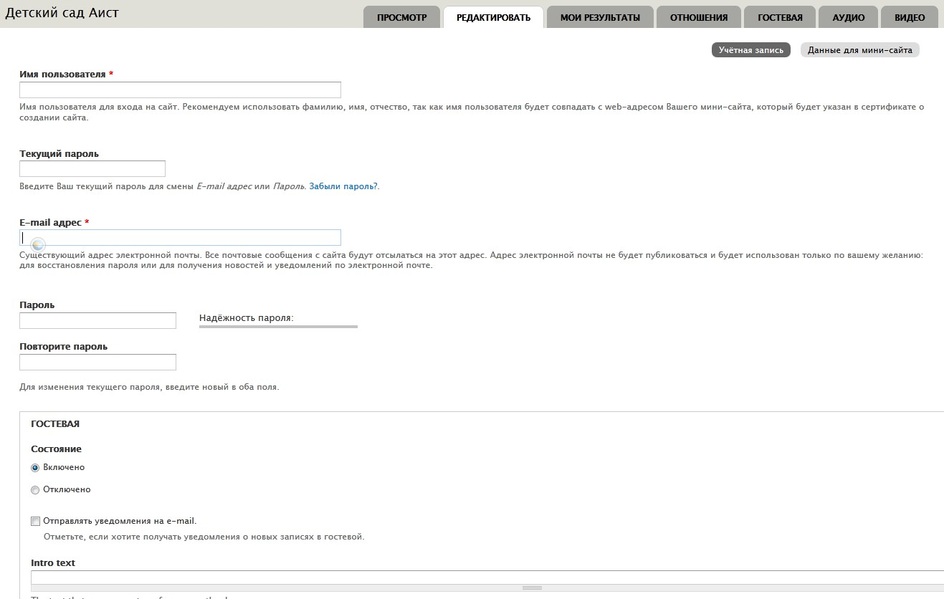
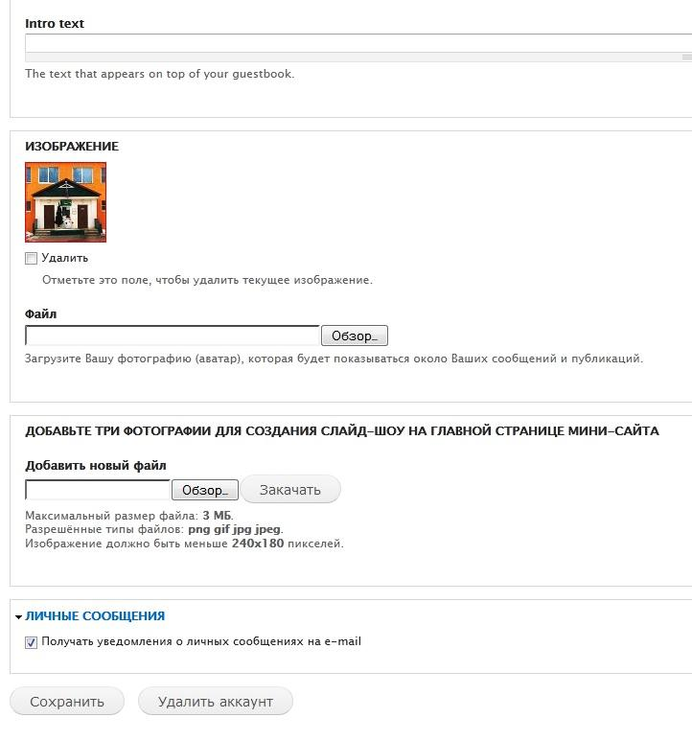
Далее заполняете данные для мини-сайта:

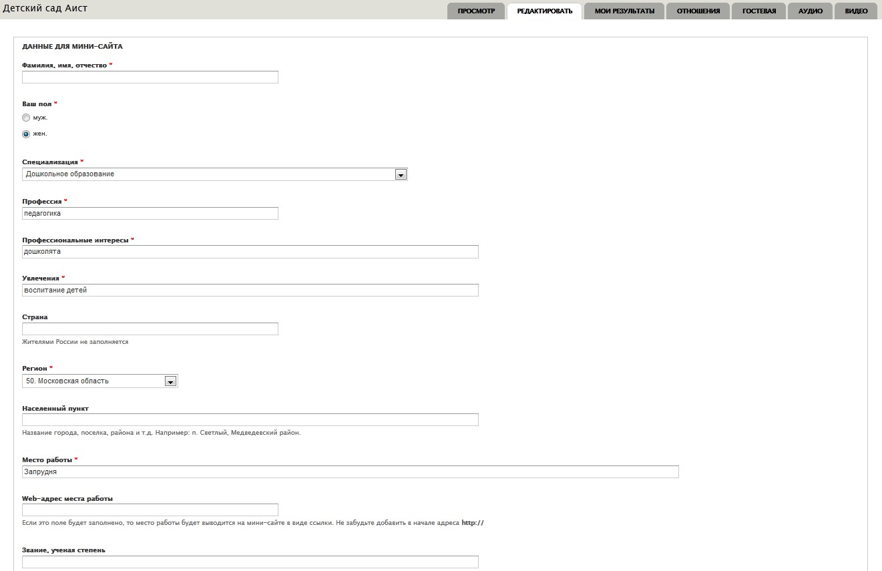
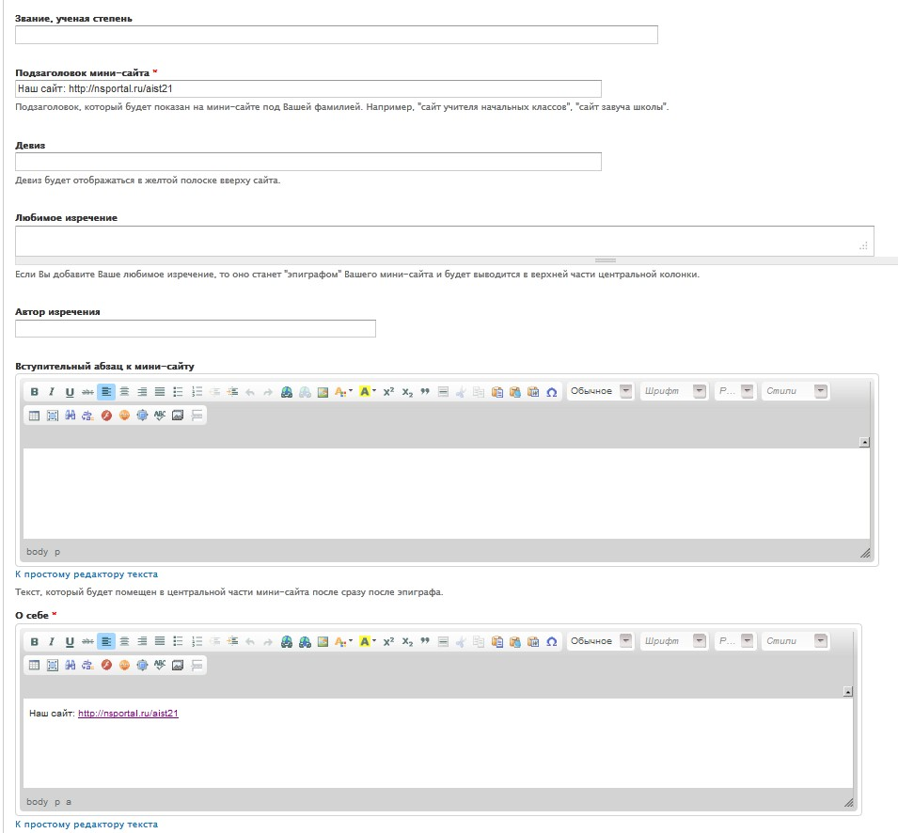
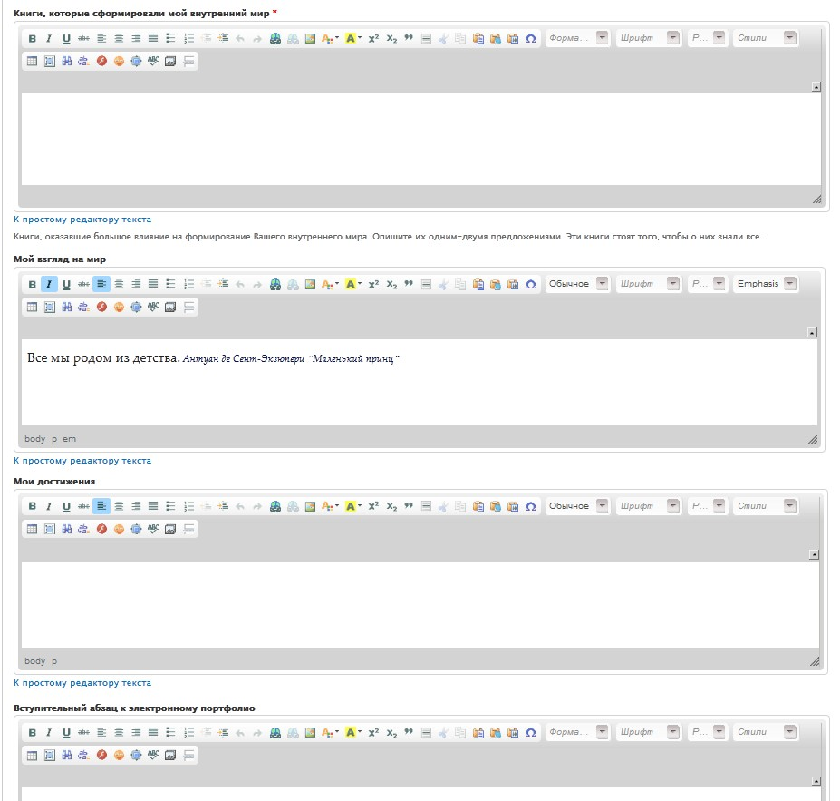
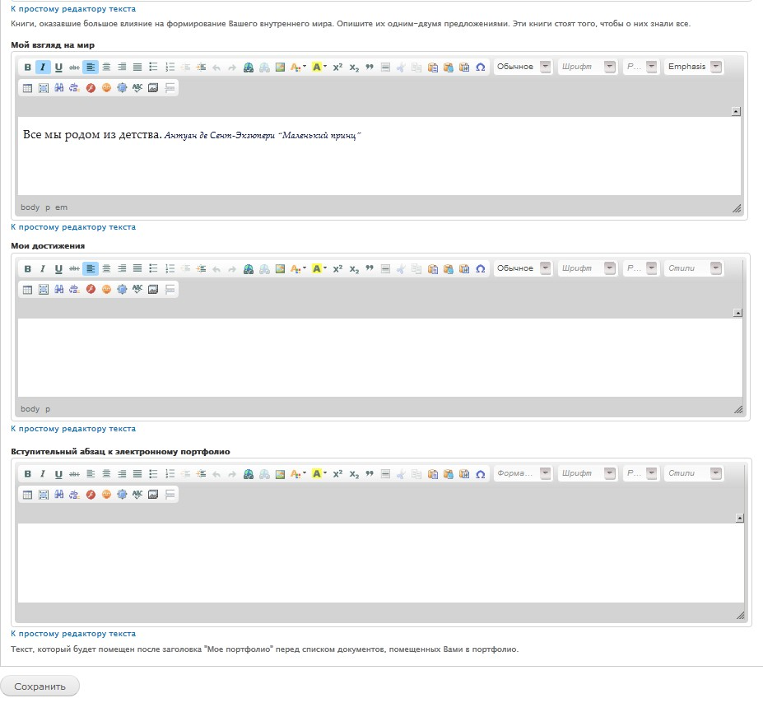

Создать сайт с нуля можно и с помощью конструкторов сайтов. И хотя большинство сервисов – конструкторов сайтов предлагают все для сайта, в итоге редко получается качественный ресурс. Есть и бесплатные конструкторы сайтов, которые позволяют создать стенд. Так же можно начать с готового сайта детского сада, где нам необходимо с помощью конструктора добавить блоки с подразделами при помощи клавиши Esc. Такую пробную версию сделали и мы на официальном сайте нашего детского сада.
На 2019-2021 год у нас запланировано создать при помощи интернет платформ свой дополнительный сайт непосредственно по работе с сетевыми партнерами, а так же с возможностью обратной связи заключать договора о сетевом взаимодействии между образовательными учреждениями по всей России.

Ведущий: Детский сад заключил договора о сотрудничестве с образовательными учреждениями Ставропольского края.
И сейчас своим опытом по работе с педагогами в инновационной деятельности поделится старший воспитатель МДОУ 25 г.Михайловска Гладких Наталья Николаевна
Корреспондент: Мы вам честно скажем: жизнь в детсаде нашем
Яркая, чудесная, очень интересная.
Корреспондент: Внимание! Шуметь здесь запрещается, здесь съемка начинается! Все помнят роли? По местам! Актеры – здесь, актрисы – там!
Кадр первый, дубль первый (хлопушка)
Детский талант, он безграничен!
Мамам и папам не безразличен.
Очень хотят, чтоб их любимые дети
Стали известными на нашей планете.
Танец «Чунга- чанга»
Ведущий:
Какие вы молодцы!
Такой жаркий, зажигательный танец,
Ведущий: Так же социальным партнером детского сада является филиал СГПИ г.Буденновска. Методический диалог «Школа молодого педагога» Доцент кафедры начального образования и гуманитарных дисциплин Щиховцова Наталья Николаевна
Ведущий: Уважаемые гости! В Ваших программках есть билет-приглашение, обратите, пожалуйста, внимание у кого на билете эмблема глобуса просим пройти на «Виртуальную экскурсию» с руководителем инновационного проекта Голенко Н.А., а остальных просим остаться в зале. Толстова С.Г. руководитель инновационного проекта расскажем об одной из форм Онлайн- анкетирования в работе ДОУ.
(ПРОЕКТ Голенко Н.А. в группе)
Руководитель проекта: Здравствуйте, дорогие друзья! Добрый день, уважаемые гости!
Как было сказано ранее, наш детский сад сотрудничает с социальными партнерами Ставропольского края. В Буденновском районе, есть очень много мест, которые хотелось бы показать детям, но не всегда есть возможность это сделать, поэтому в своей работе использую форму «Виртуальный туризм» с применением ИК технологий и интернет ресурсов. Мы с детьми сначала рассматриваем интересующие объекты, а затем уже с полученными теоретическими знаниями едем на экскурсии. Сегодня я Вам предлагаю виртуальное путешествие по Буденновскому району вместе с нами!
Ребята, посмотрите как красиво выглядит наша планета . На планете находится множество разных городов, сел, деревень. А также на ней есть край, в котором мы с вами живем.
А кто из вас знает, как называется наш край? (Ставропольский край).
Правильно, мы с вами живем в Ставропольском крае. Вот так выглядит карта нашего края.(Слайд2)
-Скажите, какие цвета преобладают на карте, что они обозначают?
В Ставропольском крае очень много городов, сел.
Руководитель проекта: Как называется город в котором , мы с вами живем?
Дети: Буденновск
Руководитель проекта: А вы любите свой город?
Дети: Да!
Руководитель проекта : Ребята, как у любого другого города, у нашего города есть свои символы. Назовите их.
Дети: Герб, флаг.
Руководитель проекта: На что похож герб?
в верхней части щита название города "Будённовск. щит обрамлен тремя полосами с цветовой гаммой российского флага - красный, синий, белый.
в содержание герба включены символы, подчеркивающие, что город Будённовск является неотъемлемой частью Ставропольского края и Российской Федерации".
Дети: Герб имеет форму щита.
Руководитель проекта: Какие основные цвета частей герба?
СЛАЙД.
Руководитель проекта: А сейчас я предлагаю рассмотреть флаг города Буденновска.
Флаг города Будённовска представляет собой прямоугольное полотнище соотношением сторон 2:3, рассеченное по вертикали лазуревым и червленым цветами с изображением серебряного лапчатого креста с золотым сиянием в центре.
Какие вы видите цвета?..Может, вы сами расскажете мне что они обозначают.. (Дети отвечают..)Правильно. Символика флага города воспроизводит символику герба города в сокращенном виде.
- Молодцы, ребята! Многое вы знаете о символах нашего города.
Руководитель проекта: А какие самые интересные места нашего города вы знаете
Руководитель проекта: Ребята, как бы мне хотелось бы прогуляться по нашему городу и району.
А вы хотите?..
Дети: Да.
Руководитель проекта: Но как же нам это сделать?
Дети предлагают .
Руководитель проекта: …но у нас нет автобуса. Может, мы отправимся туда с помощью компьютера?..
Дети: Да.
Руководитель проекта: Как называется такое путешествие?
Дети: ..виртуальным. Итак, отправляемся!
Звучит песня о городе Буденновске.
-На каком транспорте можно отправиться в путешествие?
На экскурсию мы едем - Город свой узнать хотим. Вдоль по улицам проедем и в окошко поглядим: Стоп! Смотрите. Это Вечный огонь. Это памятник погибшим воинам.
И днем и ночью горит огонь, и лежат свежие цветы в память о защитниках нашей Родины в годы Великой Отечественной войны 1941-1945 г. Мемориал Родина - мать посвященный памяти жителей Буденновска, погибших во время Великой Отечественной войны
Руководитель проекта: О любимом городе поэты и музыканты слагают стихи и мы сейчас их послушаем:
Дети читают стихи У Вечного огня...
Вечный огонь – символ памяти павшим,
Свет негасимый любви и добра.
Новую жизнь воле даришь угасшей,
Вглубь проникая частичкой тепла.
Голову вверх запрокинув, вдыхаю
Неба бескрайнего тихий покой.
Вечным огнем пусть горит, не сгорая,
Вера в бессмертье надежды людской.
Нам пора отправляться дальше
Руководитель проекта: вторая остановка у нас – Железно -дорожный Вокзал. Это старинное здание нашего города. Именно с вокзала начинается знакомство с городом.
СЛАЙД: вокзал является памятником архитектуры местного значения.
Руководитель проекта: предлагаю нарисовать вагоны, на песочном столе.
Отправляемся дальше
СЛАЙД:
Остановка - ДДТ
Руководитель проекта: Отгадайте загадку:
Отгадайте, что за дом,
Музыку услышишь в нем,
Пенье, танцы, плач и смех-
Удовольствие для всех.
Ребята, узнаёте здание на экране?
Дети: Это дом детского творчества.
СЛАЙД:
Руководитель проекта: История здания недостаточно известна, но трагична. По некоторым сведениям оно трижды горело.. Вторично здание возведено уже из современных железобетонных конструкций, кирпича.
В годы Великой Отечественной войны, в период оккупации города немецко – фашистскими захватчиками с августа 1942 года по 11 января 1943 года, при их отступлении, здание сильно пострадало от взрыва и пожара, его восстановление длилось долгих 6 лет. Велись реставрационные работы, изменился внешний вид здания (убран балкон, пилястры, колонны на главном фасаде), изменена конфигурация некоторых окон, т. е. здание восстановлено с большими изменениями. В 1980 решением Будённовского горисполкома здание передано для размещения Дома пионеров и школьников в дальнейшем Дома детского творчества.
14 июня 1995г. во время чеченских событий здание Дома детского творчества было подожжено. В 1995-1996 гг. - 6 декабря 1996г. состоялось торжественное открытие Дома детского творчества.
Руководитель проекта: А сейчас нам ребята из группы «Непоседы» исполнят композицию « »
Остановка - «Лукоморье»
СЛАЙД:
Руководитель проекта: Как вы думаете, на какую остановку мы приехали?
Дети: Это Дворец спорта!
Руководитель проекта: Обратите внимание на здание, какое оно?
Дети: (большое, привлекательное, огромное, величественное, высокое, красивое, и т.д.)
Руководитель проекта: Кто знает, чем занимаются в спортивном комплексе?
Дети: Здесь занимаются гимнастикой, плаванием..
Руководитель проекта: Да, название этого здания говорит само за себя, здесь занимаются спортом, проходят различные спортивные соревнования. Сюда приходят и взрослые и дети, занимаются в различных спортивных секциях. Здесь есть бассейн, зал художественной и атлетической гимнастики, тренажерный зал. Мы находимся около такого красивого здания, я приглашаю вас в один из тренажерных залов. Хотите потренироваться?!
Дети: Да
Музыкальная физ минутка
СЛАЙД: Краеведческий музей.
Руководитель проекта: Ребята, Кто скажет, какая у нас следующая остановка?
Дети: Следующая остановка- Музей.
Руководитель проекта: Правильно, ребята, мы приехали в музей. Сколько здесь нового и интересного. Здесь хранят и показывают красивые картины, старинные предметы. Здесь мы можем узнать о природе нашего края, о ее растительности, о животных. А также в музее есть, экспонаты с ВОВ, в следующем году 9 мая наша страна отметит 75 годовщину Победы, мы тоже не остались в стороне и оформили мини- музей «Боевой славы». Ребята сейчас расскажут , о некоторых предметах, которые они предоставили для музея.
Слайд .(Яхт-клуб)
Руководитель проекта: Как вы думаете, на какую остановку мы приехали?
Дети: Это Яхт-клуб Ника! В 2018 году буденновский яхт-клуб на оз. Буйвола обрел вторую жизнь. Восстановление заброшенного в конце 90х годов яхт-клуба началось в мае 2018 года и уже летом первые яхты спустились на воду. Яхт-клуб восстановлен для массовых занятий парусным спортом, виндсёрфингом, кайтсёрфингом, сапсерфингом, вейкбордингом, водно-моторным спортом!
(Видео просмотр)
Интерактивная игра «Собери пазл»
Слайд .(эко ферма)
Руководитель проекта: Как вы думаете, на какую остановку мы приехали?
Работает еще один экскурсионный маршрут. «Экоферма Орловка» распахнуло свои двери для любителей натуральных, качественных продуктов и активного отдыха на природе.
-Кто из вас был на ферме, и кто может поделиться впечатлениями?
Сюрпризный момент, угощение детей продукцией с Экофермы
Руководитель проекта: Ребята, вот и подошла к концу наша прогулка и мы возвращаемся в детский сад.
Слайд.
… Понравилось вам наше виртуальное путешествие по городу? Расскажите, где мы были?...
- Ребята, много интересных мест в нашем городе, где мы сегодня не успели побывать.
Ведущий: Для организации и качественной работы ДОУ в области инновационных технологий, немаловажную роль играет работа с родителями, которую нам представит руководитель инновационного проекта Толстова С.Г.
Руководитель проекта:
С 1 января 2014 года введен в действие Федеральный государственный образовательный стандарт дошкольного образования, который разработан на основе Конституции Российской Федерации и законодательства Российской Федерации с учётом Конвенции ООН о правах ребёнка.
В условиях реализации новых нормативно-содержательных подходов перед дошкольным образованием поставлены целевые ориентиры, предполагающие открытость, тесное сотрудничество и взаимодействие с родителями. Задачи, стоящие сегодня перед системой образования, повышают ответственность родителей за результативность учебно-воспитательного процесса в каждом ДОУ, так как именно родительская общественность непосредственно заинтересована в повышении качества образования и развития своих детей.
Характерной тенденцией современного периода в развитии отечественного образования является стремление образовательных учреждений к открытости, которая предполагает и участие общества в жизни ДОУ.
Немаловажную роль в процессе становления открытости играют родители, которые являются основными социальными заказчиками ДОУ. И взаимодействие педагогов с ними просто невозможно без учета интересов и запросов семьи.
Проблема вовлечения родителей в единое пространство детского развития в ДОУ решается в трех направлениях:
повышение педагогической культуры родителей.
вовлечение родителей в деятельность ДОУ,
совместная работа по обмену опытом.
Перед нами поставлена цель: сделать родителей активными участниками педагогического процесса, оказав им помощь в реализации ответственности за воспитание и обучение детей.
Для достижения данной цели, для координации деятельности детского сада и родителей мы работаем над решением следующих задач:
Установить партнерские отношения с семьей каждого воспитанника.
Объединить усилия семьи и детского сада для развития и воспитания детей.
Создать атмосферу взаимопонимания, общности интересов, позитивный настрой на общение и доброжелательную взаимоподдержку родителей, воспитанников и педагогов детского сада.
Активизировать и обогащать умения родителей по воспитанию детей.
Поддерживать уверенность родителей (законных представителей) в собственных педагогических возможностях
В ДОУ мы проводим работу с родителями с дифференцированным подходом, учитываем социальный статус, микроклимат семьи, родительские запросы и степень заинтересованности родителей деятельностью дошкольного учреждения, повышаем культуру педагогической грамотности семьи.
Семья и детский сад взаимодействуя друг с другом, создают оптимальные условия для полноценного развития ребенка, накопления определенного социального опыта.
Организация общения педагога с родителями воспитанников остается одной из наиболее сложных проблем в деятельности дошкольного образовательного учреждения. Современные родители в большинстве своем люди грамотные, осведомленные и, конечно, хорошо знающие, как им надо воспитывать своих детей. Поэтому позиция наставления и простой пропаганды педагогических знаний сегодня вряд ли принесет положительные результаты. Гораздо эффективнее будут создание атмосферы взаимопомощи и поддержки семьи в сложных педагогических ситуациях, демонстрация заинтересованности коллектива детского сада разобраться в проблемах семьи и искреннее желание помочь. Мы всеми возможными способами объясняем родителям, что дошкольник не эстафетная палочка, которую семья передает в руки педагога. Очень важен не принцип параллельности, а принцип взаимопонимания и взаимодействия между детским садом и семьёй.
В своей работе мы активно сотрудничаем с родителями, используя разные формы работы:
нетрадиционные формы организации родительских собраний,
мастер-классы,
дни открытых дверей,
совместные праздники, досуги, развлечения, чаепития,
участие родителей в семейных конкурсах, выставках,
организация совместной трудовой деятельности,
наглядное оформление стендов, уголков, фотовыставки,
консультации,
анкетирование,
индивидуальные беседы и др.
Более подробнее, я хочу остановиться на методе анкетирования.
Анкетирование - один из аспектов современного маркетингового исследования. В наше время очень удобно проводить различные опросы в сети Интернет - это намного быстрее и продуктивнее, чем стандартные опросы на улицах мегаполисов.
Интернет удобен тем, что он сближает анкетируемого и интервьюера, ставит их на один уровень. Также при помощи современных технических средств обработка анкет проходит намного быстрее, чем раньше, ведь сейчас на это тратится несколько часов, а раньше было необходимо обрабатывать анкеты в течение нескольких дней. Это - несомненный плюс данного виду проведения опросов.
Анкетирование - позволяет собрать данные, интересующие нас как педагогов о потребностях каждой семьи, их настроя и ожиданий от пребывания ребенка в детском саду, о проблемах воспитания и развития ребенка, возникающих в семье. Что дает возможность учесть ее индивидуальные особенности. Проведение анкетирования, личных бесед на эту тему поможет правильно выстроить работу с родителями, сделать ее эффективной, подобрать интересные формы взаимодействия с семьей.
Что можно сказать о современных родителях, кто они? Несмотря на то, что существует цифровой разрыв поколений, современные родители стали другими. К сожалению, они часто куда-то спешат и отвечая на вопросы анкетирования, делают это не объективно. Появление новых технологий привело нас к тому, что родители во многом не могут передать свой опыт жизни ребенку. Оказалось, что детство современных детей уникально. Такого детства еще не было ни у кого: детства со всевозможными новинками технического прогресса. Так как же помочь родителям в воспитании детей, не имея объективной оценки ситуации в семье.
Я нашла выход, используя в своей работе сервис Google.
- Скажите пожалуйста, что вам известно об возможностях этого сервиса? ( Ответы).
- А какие из возможностей сервиса, может применять в своей работе образовательная организация? (ответы)
- Корпорация Google разрабатывает и предоставляет множество приложений и сервисов, доступ к которым возможен в окне любого браузера при наличии подключения к Интернету. Наиболее используемыми в образовательном сообществе, являются следующие сервисы Google:
– онлайновый календарь,
– онлайновый офис,
– бесплатная электронная почта,
– переводчик,
– видеохостинг.
Эти Google-приложения предоставляют возможность образовательной организации в работе. Службы Google для образования, по мнению разработчиков, «содержат бесплатный и свободный от рекламы набор инструментов, который позволит педагогам, родителям более успешно и эффективно взаимодействовать, обучать и обучаться».
Я в работе использую сервис Google Drive (Диск) — удобный инструмент для работы воспитателя. Функций у сервиса много, но сегодня я покажу вам как провожу анкетирование на данном сервисе для родителей.
Google Forms — бесплатный сервис для создания и публикации опросов. Для работы с ним нужна только почта Gmail. Созданные анкеты (формы) сохраняются на Google Disc и доступны онлайн: для заполнения ничего не надо скачивать.
Форма представляет собой веб-страницу с вопросами. Ее можно распространять несколькими способами:
отправлять приглашение на почту участников
оставить прямую ссылку в блоге, форуме или другом месте
поделиться на Facebook или Twitter
Разберемся же, как создавать опросы в Google Forms.
1. Создаем форму
Сервис предлагает примерно 20 шаблонов: от формы заказа до приглашения на мероприятие.
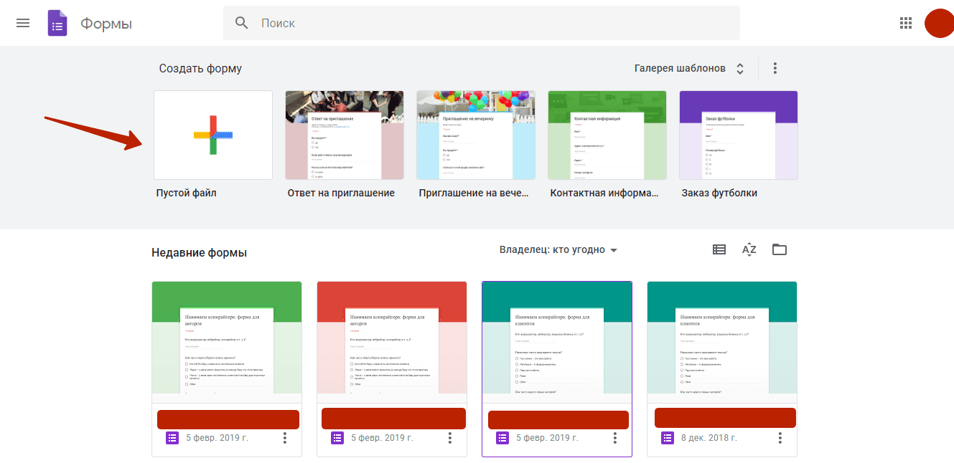
Вам откроется страница с анкетой, где вы можете редактировать ее: создавать вопросы, добавлять варианты ответов, менять оформление и т. д..
Документ состоит из нескольких частей. Основная из них — конструктор вопросов. Изначально там есть всего 2 параметра: заголовок и описание формы.

Чтобы создать новый вопрос, кликните по значку “+” в панели инструментов. Есть несколько способов оформить область для ответов:
Текстовое поле, куда участник вручную пишет ответ
Список ответов, из которых нужно выбрать один или несколько
Шкала или сетка для оценки разных параметров, например, скорости обслуживания и качества товара
Важные вопросы можно сделать обязательными: участник не сможет завершить опрос, пока не ответит на них. Если вопросов слишком много, поделите их на разделы: каждый следующий блок станет доступен после завершения предыдущего. Также можно разбавить вопросы картинками и видео.

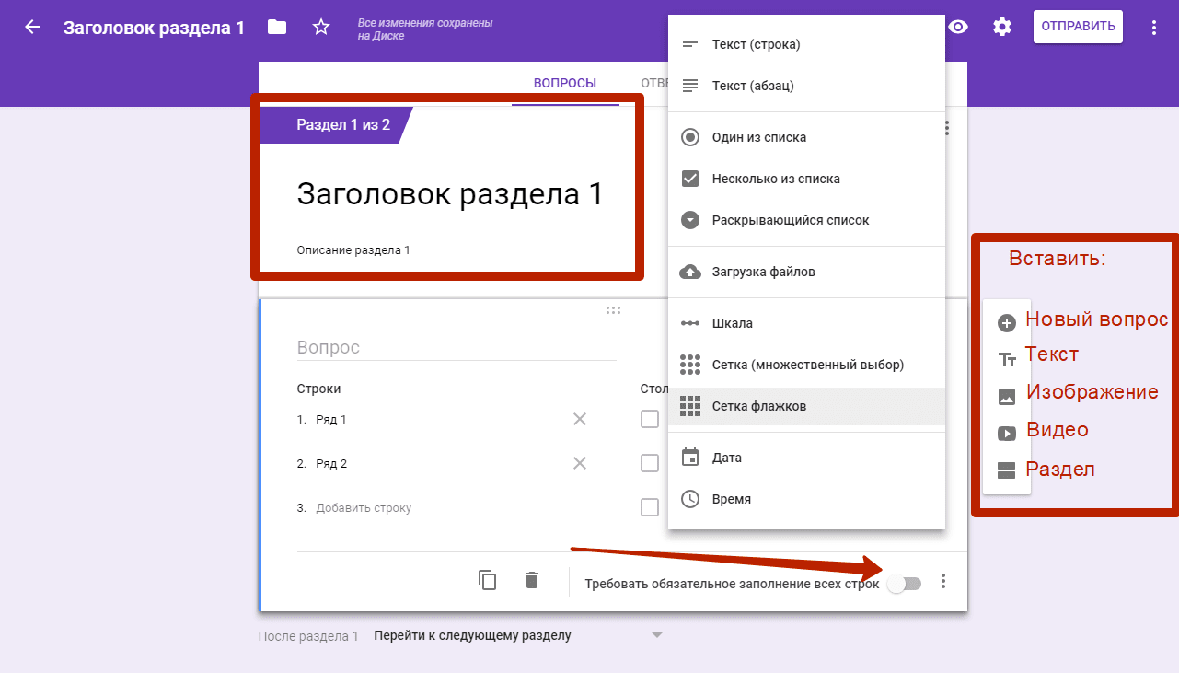

После сборки формы приступаем к визуальному оформлению. В верхней части справа вы найдете иконку в виде палитры, которая открывает меню для изменения дизайна. Доступны 3 параметра: тема шапки, цвет фона и шрифт. Экспериментируйте и пробуйте разные варианты — хороший дизайн сделает анкету привлекательней.
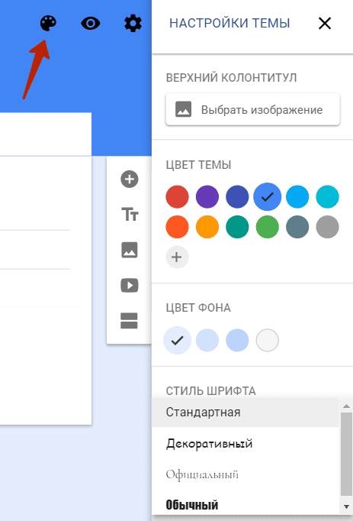

Доступны дополнительные настройки: например, можно создать тест, задав заранее правильные ответы, или сделать так, чтобы каждый раз вопросы перемешивались.
После настройки нажмите на иконку глаза в правом верхнем углу страницы: вам откроется окно предпросмотра. Оцените, как выглядит опрос для участников, и если надо — внесите изменения.
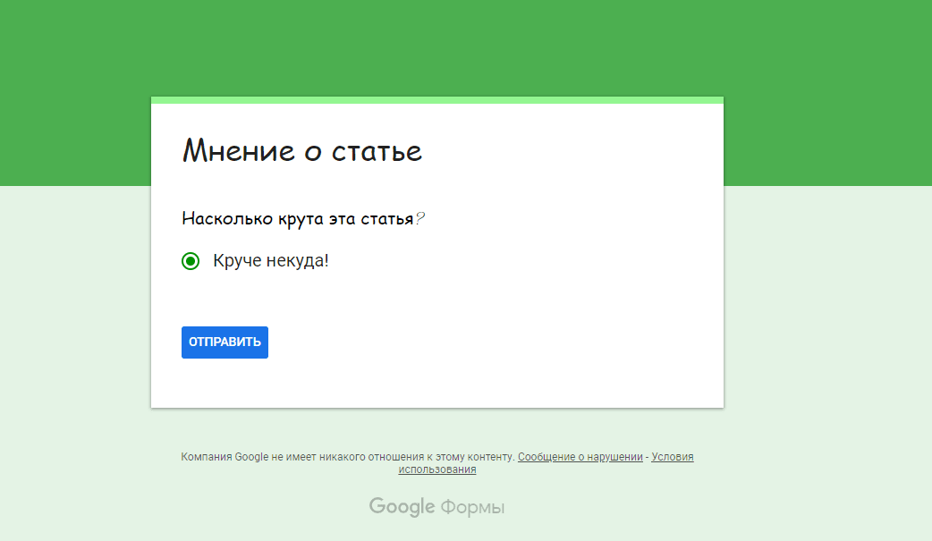
Если все устраивает, нажмите кнопку отправить и выберите удобный способ приглашения участников. Поздравляю, анкета готов!
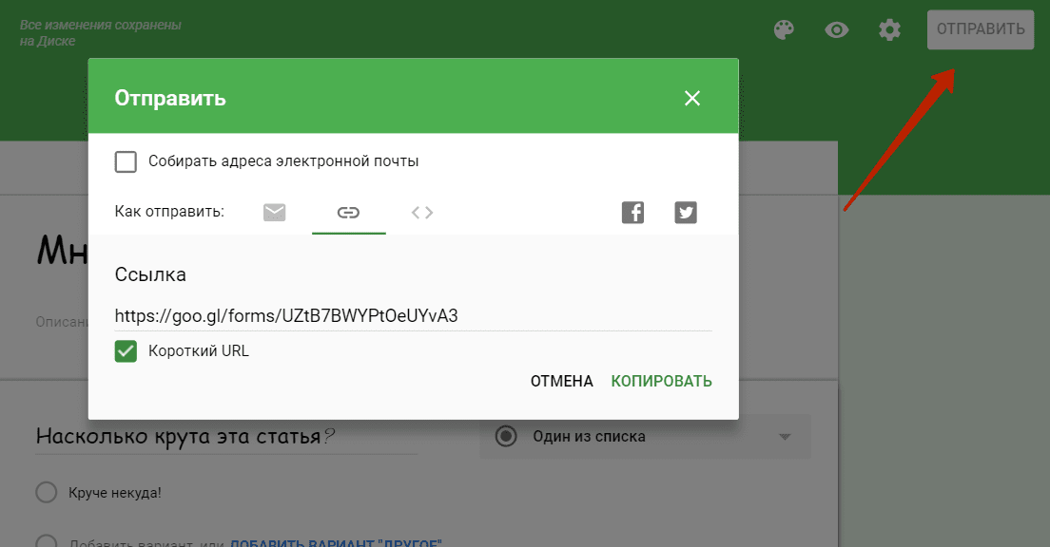

2. Собираем ответы
Ответы и их количество видны на странице редактирования документа. В этом окне доступны 2 способа просмотра:
Сводка в виде диаграмм и графиков, где учитываются ответы всех участников
Ответы отдельных пользователей
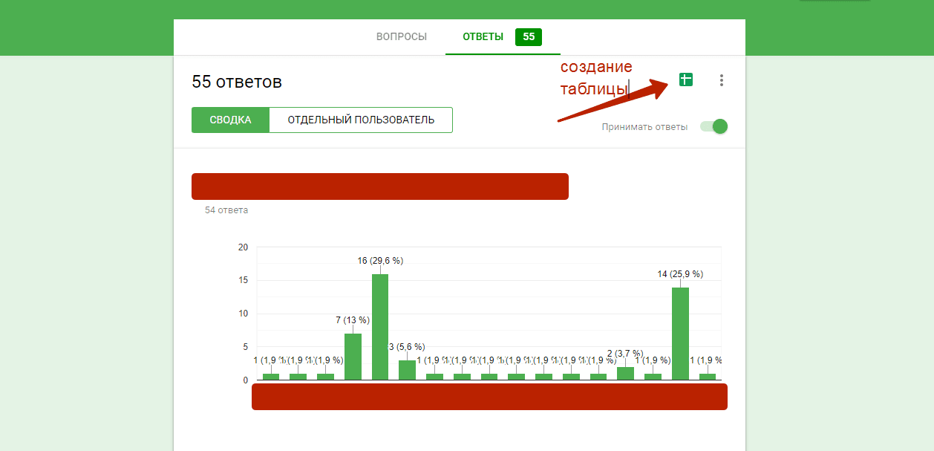
Также можно создать отдельную Google Таблицу с ответами: такой способ наиболее актуален при подборе персонала или сборе отзывов.
Рядом с кнопкой создания таблицы есть меню настроек, где вы можете:
включить уведомления о новых ответах по электронной почте
создать дополнительную таблицу
удалить часть ответов или все сразу
Выводы
Создавать опросы в Google Forms очень легко , а заполнять их — еще легче. Если вам нужен мобильный и простой в освоении сервис, который будет доступен с любого устройства, Гугл Формы — наилучший вариант! ОП
Ведущий: Город огни зажигает;
Сотни оранжевых брызг...
Звёздную ночь украшает
Самба - Бразильский каприз!
Танец «Самбо» Королева Алина -
Ведущий:
Ну вот и кончается наше кино.
Уходит герой. А куда ему деться?
Еще пять минут будет в зале темно,
И кончится фильм, но не закончится детство.
Ведущий:
Кино – одно из самых молодых и в тоже время одно из самых массовых искусств. Однако ежедневно миллионы зрителей заполняют залы кинотеатров или наслаждаются искусством у экранов своих телевизоров.
И свяжет невидимой нитью одною
Людей разных стран, континентов,
Искусству навстречу сердца приоткроет
Своим волшебством кинолента.
Предлагаю вашему вниманию
Интерактивную свою игру «Советские кинофильмы»
Рефлексия.

